## Marlin3 B2 & B3 RFRX Gain 的异常情况说明

### LNA_DCAP 对 RFRX Gain 的影响

* B2 & B3 在 LNA_DCAP=0 时， Gain 的效益最好。
* ESP32 在 LNA_DCAP=6~8 时，Gain 的 效益最好。

具体请查看下图。

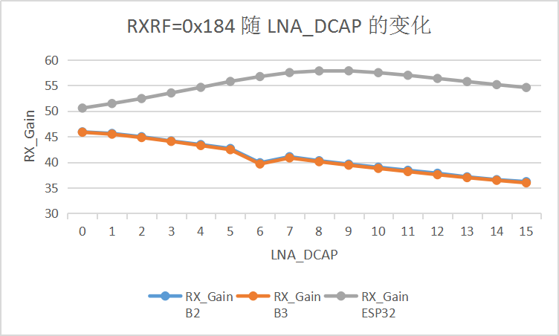

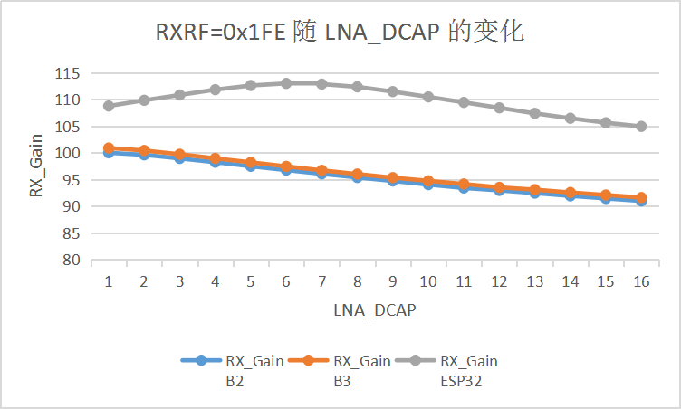

### VGA_DCAP 对 RFRX Gain 的影响

* B2 & B3 的 RFRX Gain 不随 VGA_DCAP 而变化。
* ESP32 在 VGA_DCAP=8~10 时，Gain 的 效益最好。

具体请查看下图。

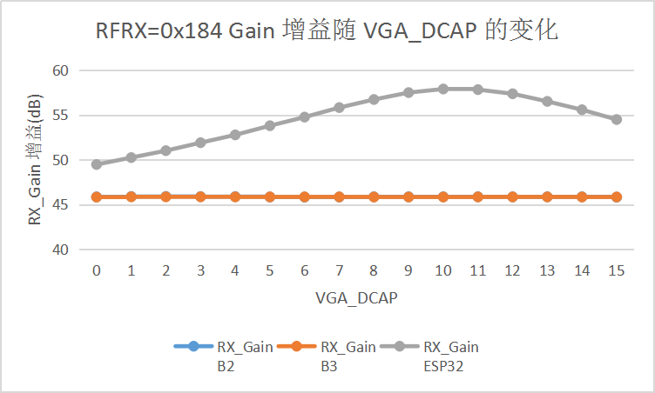

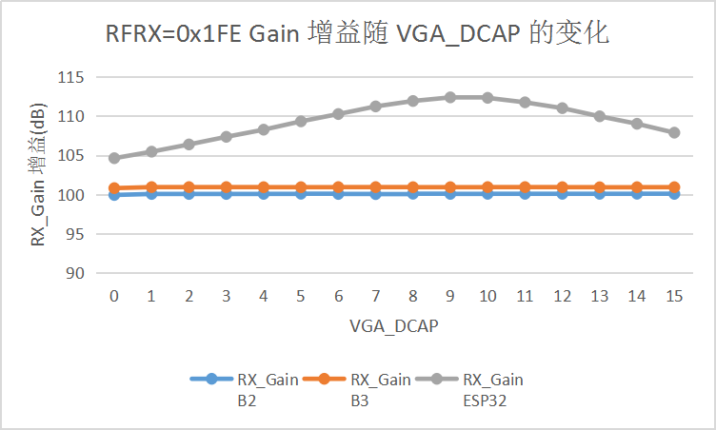

### VGA_DG_LOAD 对 RFRX Gain 的影响

* **B2 & B3 & MF_B：** 
  + - 当 VGA_DG_GM=0 时，VGA_DG_LOAD=1 有 8 db 增益。
    - **当** VGA_DG_GM=1 时，**VGA_DG_LOAD=1 没有增益。**
* **ESP32**
  + - 当 VGA_DG_GM=0 时，VGA_DG_LOAD=1 有5 db 增益。
    - **当** VGA_DG_GM=1 时，**VGA_DG_LOAD=1 也有5 db 增益。**

|  |  |  |  |  |  |  |  |  |
| --- | --- | --- | --- | --- | --- | --- | --- | --- |
| rfrx_gain | bb_gain | rx_gain B2 | rx_gain B3 | rx_gain MF_B | rx_gain ESP32 | VGA_DG_LOAD | VGA_DG_GM | DG_LNA_LOAD |
| 0x180 | 0x0 | 42.97 | 43.25 | 48.33 | 55.59 | 0 | 0 | 0 |
| 0x182 | 0x0 | 50.93 | 51.26 | 55.53 | 60.18 | 1 | 0 | 0 |
| 0x184 | 0x0 | 47.71 | 48.04 | 54.46 | 57.48 | 0 | 0 | 1 |
| 0x186 | 0x0 | 55.38 | 55.66 | 60.94 | 62.09 | 1 | 0 | 1 |
| 0x188 | 0x0 | 54.97 | 55.27 | 58.99 | 65.02 | 0 | 1 | 0 |
| 0x18a | 0x0 | 55.18 | 55.49 | 59.16 | 70.2 | 1 | 1 | 0 |
| 0x18c | 0x0 | 59.07 | 59.39 | 63.65 | 66.9 | 0 | 1 | 1 |
| 0x18e | 0x0 | 59.27 | 59.57 | 63.79 | 72.12 | 1 | 1 | 1 |
| 0x1f0 | 0x0 | 84.35 | 85.44 | 91.04 | 94.73 | 0 | 0 | 0 |
| 0x1f2 | 0x0 | 92.41 | 93.37 | 98.21 | 100.2 | 1 | 0 | 0 |
| 0x1f4 | 0x0 | 89.22 | 90.19 | 96.88 | 96.69 | 0 | 0 | 1 |
| 0x1f6 | 0x0 | 96.75 | 97.82 | 103.48 | 102.18 | 1 | 0 | 1 |
| 0x1f8 | 0x0 | 96.34 | 97.42 | 101.71 | 105.43 | 0 | 1 | 0 |
| 0x1fa | 0x0 | 96.56 | 97.64 | 101.84 | 110.34 | 1 | 1 | 0 |
| 0x1fc | 0x0 | 100.49 | 101.54 | 106.36 | 107.34 | 0 | 1 | 1 |
| 0x1fe | 0x0 | 100.69 | 101.77 | 106.5 | 112.23 | 1 | 1 | 1 |